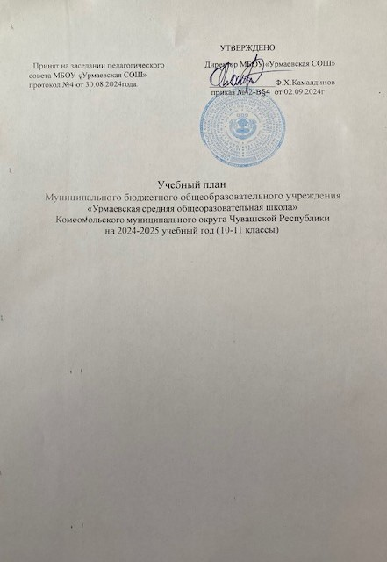

ПОЯСНИТЕЛЬНАЯ ЗАПИСКА

Учебный план среднего общего образования Муниципальное бюджетное общеобразовательное учреждение "Урмаевская средняя общеобразовательная школа" Комсомольского муниципального округа Чувашской Республики (далее - учебный план) для 10 класса, реализующих основную образовательную программу среднего общего образования, соответствующую ФГОС СОО (Приказ Министерства просвещения Российской Федерации от 12.08.2022 № 732 «О внесении изменений в федеральный государственный образовательный стандарт среднего общего образования»), фиксирует общий объѐм нагрузки, максимальный объѐм аудиторной нагрузки обучающихся, состав и структуру предметных областей, распределяет учебное время, отводимое на их освоение по классам и учебным предметам.

Учебный план является частью образовательной программы Муниципальное бюджетное общеобразовательное учреждение " Урмаевская средняя общеобразовательная школа" Комсомольского муниципального округа Чувашской Республики, разработанной в соответствии с ФГОС среднего общего образования, с учетом Федеральной образовательной программой среднего общего образования, и обеспечивает выполнение санитарно-эпидемиологических требований СП 2.4.3648-20 и гигиенических нормативов и требований СанПиН 1.2.3685-21.

Учебный год в Муниципальное бюджетное общеобразовательное учреждение "Урмаевская средняя общеобразовательная школа" начинается 02.09.2024 и заканчивается 26.05.2025.

Продолжительность учебного года в 10 классе составляет – *34 недели.*

Учебные занятия для учащихся 10 класса проводятся по 5-ти дневной учебной неделе.

Максимальный объем аудиторной нагрузки обучающихся в неделю составляет в 10 классе – 34 часа.

Учебный план состоит из двух частей — обязательной части и части, формируемой участниками образовательных отношений.

Обязательная часть учебного плана определяет состав учебных предметов обязательных предметных областей.

Часть учебного плана, формируемая участниками образовательных отношений, обеспечивает реализацию индивидуальных потребностей обучающихся. Время, отводимое на данную часть учебного плана внутри максимально допустимой недельной нагрузки обучающихся, используется на проведение учебных занятий, обеспечивающих различные интересы обучающихся

В муниципальном бюджетном общеобразовательном учреждении " Комсомольская средняя общеобразовательная школа №1" Комсомольского муниципального округа Чувашской Республики языком обучения является русский язык.

По заявлению родителей (законных представителей) несовершеннолетних обучающихся осуществляется изучение родного языка и родной литературы из числа языков народов РФ, государственных языков республик РФ.

При изучении предметов «Физическая культура», «Иностранный язык (английский)» и элективные курсы осуществляется деление учащихся на подгруппы, при условии, что количество учащихся превышает 20 и более учеников. Учебный предмет «Россия в мире» изучается в рамках курса «История».

В старшей ступени школы введено профильное обучение: 10 класс естественно-научный профиль с углубленным изучением двух предметов: « Биология» - 3ч., «Химия» - 3 ч.

Элективные курсы в 10- классе:

«Многообразие организмов» - 1 час

Промежуточная аттестация – процедура, проводимая с целью оценки качества освоения обучающимися всего объема учебной дисциплины за учебный год (годовое оценивание).

Формы и порядок проведения промежуточной аттестации определяются «Положением о формах, периодичности и порядке текущего контроля успеваемости и промежуточной аттестации обучающихся Муниципальное бюджетное общеобразовательное учреждение "Урмаевская средняя общеобразовательная школа " Комсомольского муниципального округа Чувашской Республики.

Освоение основной образовательной программы среднего общего образования завершается итоговой аттестацией. Нормативный срок освоения основной образовательной программы среднего общего образования составляет 2 года.

**УЧЕБНЫЙ ПЛАН**

**10 класса естественно-научного профиля МБОУ «Урмаевская СОШ» на 2024/2025 учебный год**

|  |  |  |  |  |  |
| --- | --- | --- | --- | --- | --- |
| **Предметная область** | **Учебные предметы** | **10 класс** | | |  |
| **Урове нь** | **Количество часов в**  **неделю** | **Количество часов за год** | **Форма**  **промежуточной аттестации** |
| Русский язык и литература | Русский язык | Б | 2 | 68 | ГОУ* |
| Литература | Б | 3 | 102 | ГОУ* |
| Родной язык и родная литература | Родная литература (татарская) | Б | 2 | 68 | ГОУ* |
| Родной язык (татарский) | Б | - | - | ГОУ* |
| Иностранные языки | Иностранный язык (английский) | Б | 3 | 102 | ГОУ* |
| Математика и информатика | Алгебра | Б | 2 | 68 | ГОУ* |
| Геометрия | Б | 2 | 68 | ГОУ* |
| Вероятность и статистика | Б | 1 | 34 | ГОУ* |
| Информатика | Б | 1 | 34 | ГОУ* |
| Общественные науки | История | Б | 2 | 68 | ГОУ* |
|  | Обществознание | Б | 2 | 136 | ГОУ* |
|  | Экономика | - | - | - | ГОУ* |
|  | География | Б | 1 | 34 | ГОУ* |
| Естественные науки | Физика | Б | 2 | 68 | ГОУ* |
| Химия | У | 3 | 102 | ГОУ* |
| Биология | У | 3 | 102 | ГОУ* |
| Физическая культура, | Физическая культура | Б | 2 | 68 | ГОУ* |

|  |  |  |  |  |  |
| --- | --- | --- | --- | --- | --- |
| Основы безопасности и  защиты Родины | Основы безопасности и  защиты Родины | Б | 1 | 34 | ГОУ* |
|  | Индивидуальный проект |  | 1 | 34 | ГОУ* |
| Курсы по выбору | Интерактивный курс по  русскому языку | ЭК | - | - | ГОУ* |
| Основы финансовой  грамотности | ЭК | - | - |
|  | «Многообразие организмов» | ЭК | 1 | 34 | ГОУ* |
| Робототехника | ЭК | - | - |
|  | Этика и психология  семейной жизни | ЭК | - | - | ГОУ* |
| Химия в задачах | ЭК | - | - |
| ИТОГО: |  |  | 34 | 1156 |  |

Суммарный объём домашнего задания по всем предметам для каждого класса не должен превышать продолжительности выполнения 2 часа — для 5 класса, 2,5 часа — для 6—8 классов, 3,5 часа — для 9—11 классов. МБОУ «Урмаевская СОШ» осуществляется координация и контроль объёма домашнего задания учеников каждого класса по всем предметам в соответствии с санитарными нормами.